|  |  |  |
| --- | --- | --- |
| Pressekontakt:  **CONEC Elektronische Bauelemente GmbH**  Katja Schade  Tel.: 02941/765-350  Fax: 02941/765-65 | Ostenfeldmark 16  D-59557 Lippstadt  www.conec.com | Conec Logo |

Pressemitteilung 1.03/2016

### Titel: CONEC M8x1 Isolierkörper/Einbauflansche SMT/THR

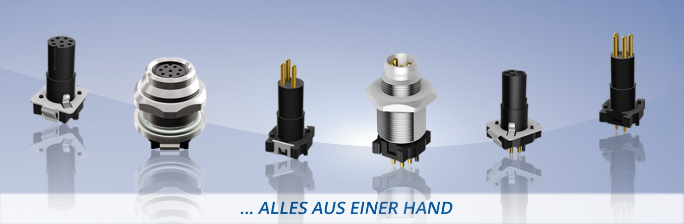



Die stetige Miniaturisierung von elektronischen Baugruppen führt zu immer kompakteren Leiterkarten mit oberflächenmontierten Komponenten. Dies ist der Grund, dass bei CONEC eine kompakte M8x1 Steckverbinderbaureihe für die SMT Oberflächenmontage konzipiert und umgesetzt wurde. Zusätzlich zur SMT-Baureihe wurde eine THR-Ausführung entwickelt, welche ebenfalls oberflächenmontierbar und Reflowprozess-tauglich ist. Diese Lötung hat die bekannte Stabilität einer Wellenlötung.

Der Anwender hat die Möglichkeit, das Flanschgehäuse von vorne oder hinten in sein Gerät zu montieren. Anschließend kann die mit dem Isokörper bestückte Platine von der Innenseite montiert werden (Kombimontage). Außerdem sind die Steckverbinder ideal für integrative Konstruktionen, bei denen das M8-Gewinde an das Kundengehäuse angeformt ist. So wird eine maximale Gestaltungsfreiheit erzeugt.

Standardmäßig beträgt die Schutzart im montierten Zustand zum Gehäuse IP67, im Steckgesicht im unverschraubten Zustand IP20.

**Anwendungsfelder:**

• Antriebstechnik

• Gehäuse- und Geräteanschluss

• Drehgeberhersteller

• Sensorik

**Nutzen:**  
• Flexibilität beim Geräteanschluss

• Maximale Gestaltungsfreiheit

• Zweiteilig (Isokörper und Flanschgehäuse)

• Modular im Aufbau

• Sowohl in SMT als auch THR-Technik lieferbar

• Sowohl für die Front- als auch für die Hinterwandmontage geeignet

• Für verschieden Einbauhöhen erhältlich

• Automatisierte Bestückung möglich

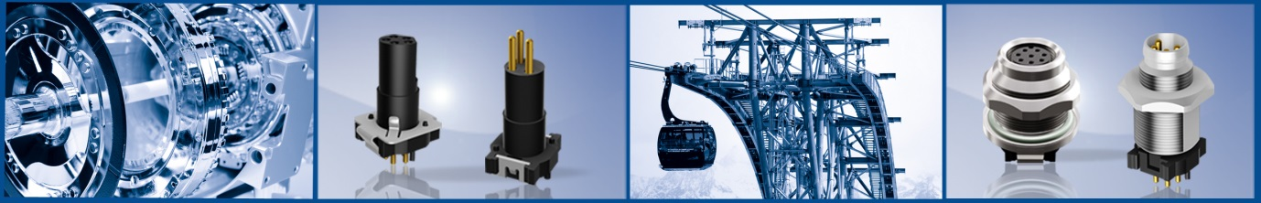

**Produktdetails:**

